# Led显示/Voice语音板测试

# 一、LED显示测试

**所需工具**：

1. USB转485工具板
2. 串口调试助手(或STC-ISP等工具可网上下载)

**连线如下**：

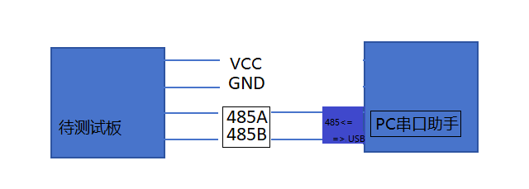

1. 电源(VCC/GND)

VCC满足9V-16V即可

1. 通信接口连接(485A/B)

PC主机USB转485，再485连接到led板；

所需引线，可从板上的座子引出

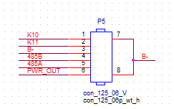

**测试步骤**：

1. 按前述方式连接(上电后板子工作电流30mA左右！)
2. 设置波特率115200、无校验位、1位停止位，打开串口助手(或其它串口工具)！
3. 向被测板发送数据，显示指定颜色：

A. 显示**红色**：{"123":led,"R":250,"G":0,"B":0}

B. 显示**绿色**：{"123":led,"R":0,"G":250,"B":0}

C. 显示**蓝色**：{"123":led,"R":0,"G":0,"B":250}

显示效果如下图：

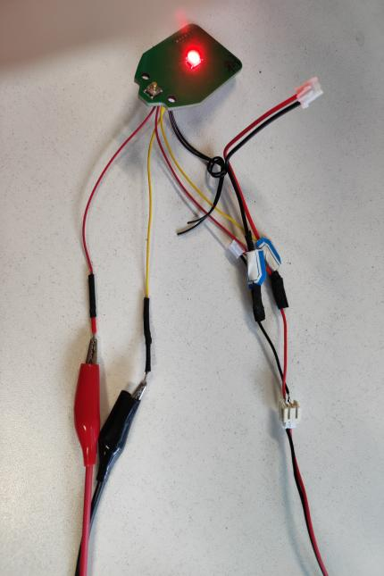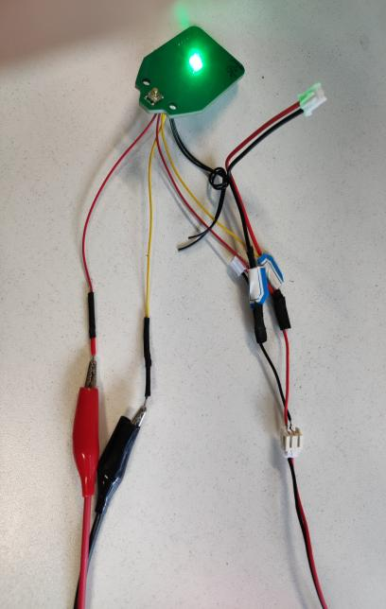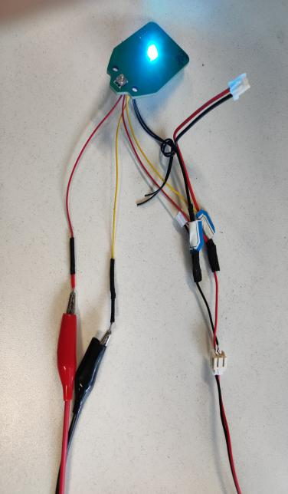

对应工具发送命令截图如下：

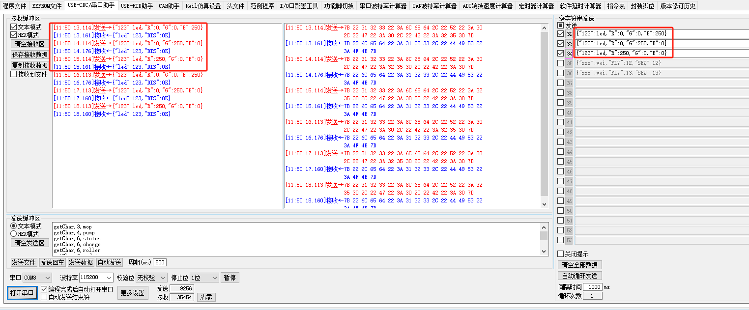

# 二、VOICE语音板测试

**所需工具**：

1. USB转485工具板
2. 串口调试助手(或STC-ISP等工具)

**连线如下**：

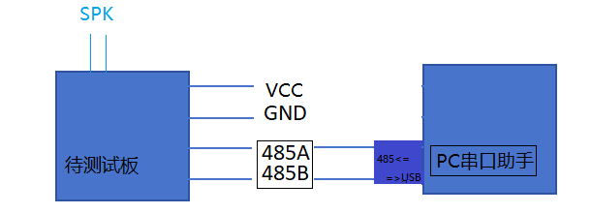

1. 电源(VCC/GND)

VCC满足9V-16V即可

1. 通信接口连接(485A/B)

PC主机USB转485，再485连接到voice语音板

串口设置：波特率115200；无校验位；1位停止位

所需电源及通信引线，可从板上的座子引出



1. 喇叭SPK

接喇叭！听语音内容及音量

**测试步骤**：

1. 按前述方式连接(上电后板子工作电流10mA左右！可能SPK异响，不关注)
2. 设置波特率115200、无校验位、1位停止位，打开串口助手(或其它串口工具)！
3. 向被测板发送数据，播放指定语音：
4. 播放语音“标准模式”：{"xxx":voi,"PLY":12,"SEQ":1}
5. 播放语音“强力模式”：{"xxx":voi,"PLY":13,"SEQ":2}

**注意：播放语音时，前后两条数据的”SEQ”值不能相同！重复播放同一条语音时，也必须修改”SEQ”值！**

效果如下图：

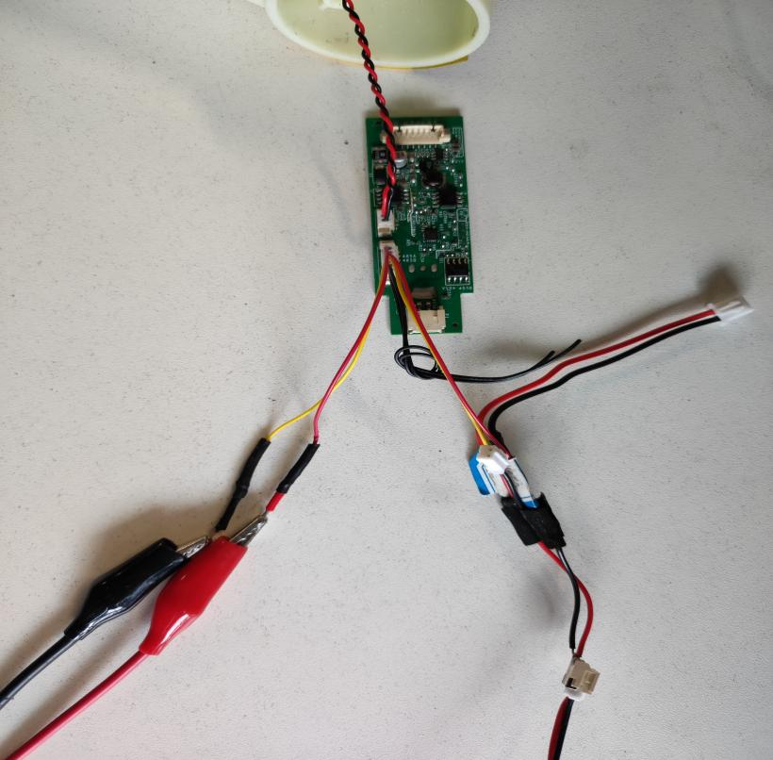

对应工具发送命令截图如下：

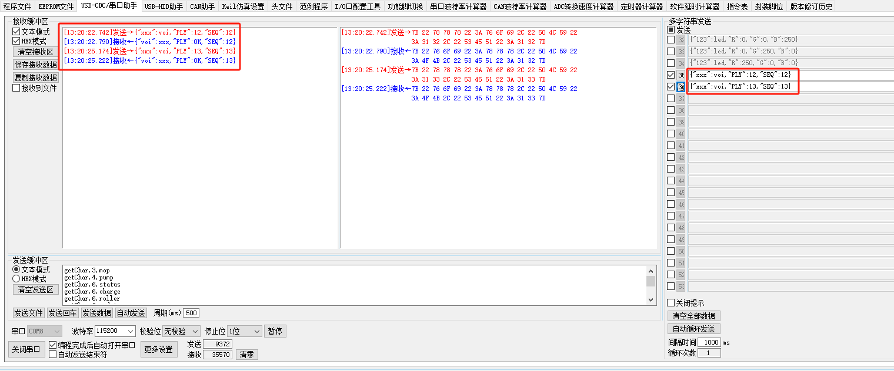

# 三、8-led点灯逻辑

## A.8个指示灯如下：

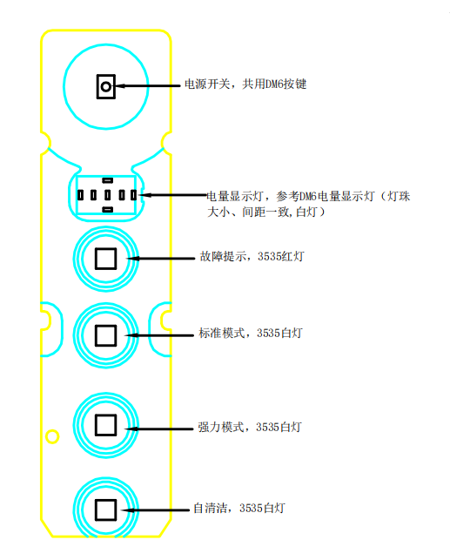

1. 背光(1个开关控制4个灯)

B(led9、led10、led11、led12)

1. 电量指示(3个开关控制3个灯)

C1(led6、led7、led8)电量指示，C2充电动画，C3低电压告警

1. 故障指示

F(led2)

1. 标准(正常)模式

N(led3)

1. 强力模式

H(led4)

1. 自清洗

S(led5)

## B. 指示优先级

故障 > 充电 > 电量不足 > 正常工作(标准、强力)

## C. 机器状态

停机、标准、强力、自清洗、充电、故障

## D. 状态转换触发事件

按键、接充电器、拔充电器、电量低、充电满、故障(滚筒、水泵、充电器)、超时

## 点灯状态转换

电量低C1=>C3

电量低C1=>C3

CcC

按键

强力:

B/C1,3/H

标准：

B/C1,3/N

故障

按键

故障

插充电器

按键

按键

插充电器

按键/超时

超时

插拔充电器、满电超时

故障

故障

充电满C2=>C1

拔充电器

故障:

B/C1/F

充电:

B/C1,2

停机:

All Off

自清洗:

B/C1,3/S